



Муниципальное
общеобразовательное
автономное учреждение
«Средняя общеобразовательная школа № 20 г. Орска»
Юридический и фактический адрес
учреждения:
462453, г. Орск, с. Ударник ,Оренбургская область,
ул. Школьная, 10

Режим работы учреждения:
Пятидневная рабочаянеделя.
Рабочиедни: понедельник – пятница. Группы функционируют в режиме сокращенного дня -10,5 часов.

Выходныедни - суббота, воскресенье и праздничныедни, установленные законодательством РоссийскойФедерации.
Руководительучреждения:
директор:
Валова
Людмила Васильевна
Телефон:
(8-3537) 26-11-47 ; 26-11-86
Электронный адрес: udarnik20@yandex.ru



Услуги, оказываемые учреждением:
- образовательные услуги;
- услуги по присмотру и уходу детей в возрасте от 1,5 лет до прекращения образовательных отношений.

Проектная мощность: 99 мест, списочный состав детей в учреждении – 58 человек.

Направленность групп:
- 4 группы общеразвивающей направленности.

Состав педагогических кадров:
- старший воспитатель (1 человек);
- воспитатели (5 человек).

Уровень квалификации педагогических кадров:
- Доля педагогов с высшим профессиональным образованием – 100%;
- Доля педагогов с первой квалификационной категорией – 100%.

Материально – техническое обеспечение.
Учреждение 1983 года застройки, состояние здания и помещений удовлетворительное. В 2016 году произведен капитальный ремонт кровли; 2019 год – частичный ремонт канализационной системы; 2020 год –косметический ремонт помещений (музыкальный зал, группы, пищеблок).

Материально – техническая оснащенность материалами иоборудованием составляет 80%. Методический кабинет оснащен: ноутбук – 1 шт., принтер – 1 шт., сканер – 1 шт., ламинатор – 1 шт. Группы оснащены дидактическими материалами, наглядными пособиями для обучения и воспитания.

Значимые достижения учреждения:
- Участие в Международных игровых конкурсах «Человек и природа», «Звездочки России».
- Участие во Всероссийских конкурсах «Праздник к нам приходит», «Умка», «Астра - природоведение для всех».
- Участие в региональных конкурсах: «Читающая семья Оренбуржья», «Бассейну Урала – чистые берега и добрососедство», НПК «Совенок».
- Участие в муниципальных конкурсах: «Загадки с грядки», «Город Орск навек любимый», «Зеленый свет», «Пожару - нет».

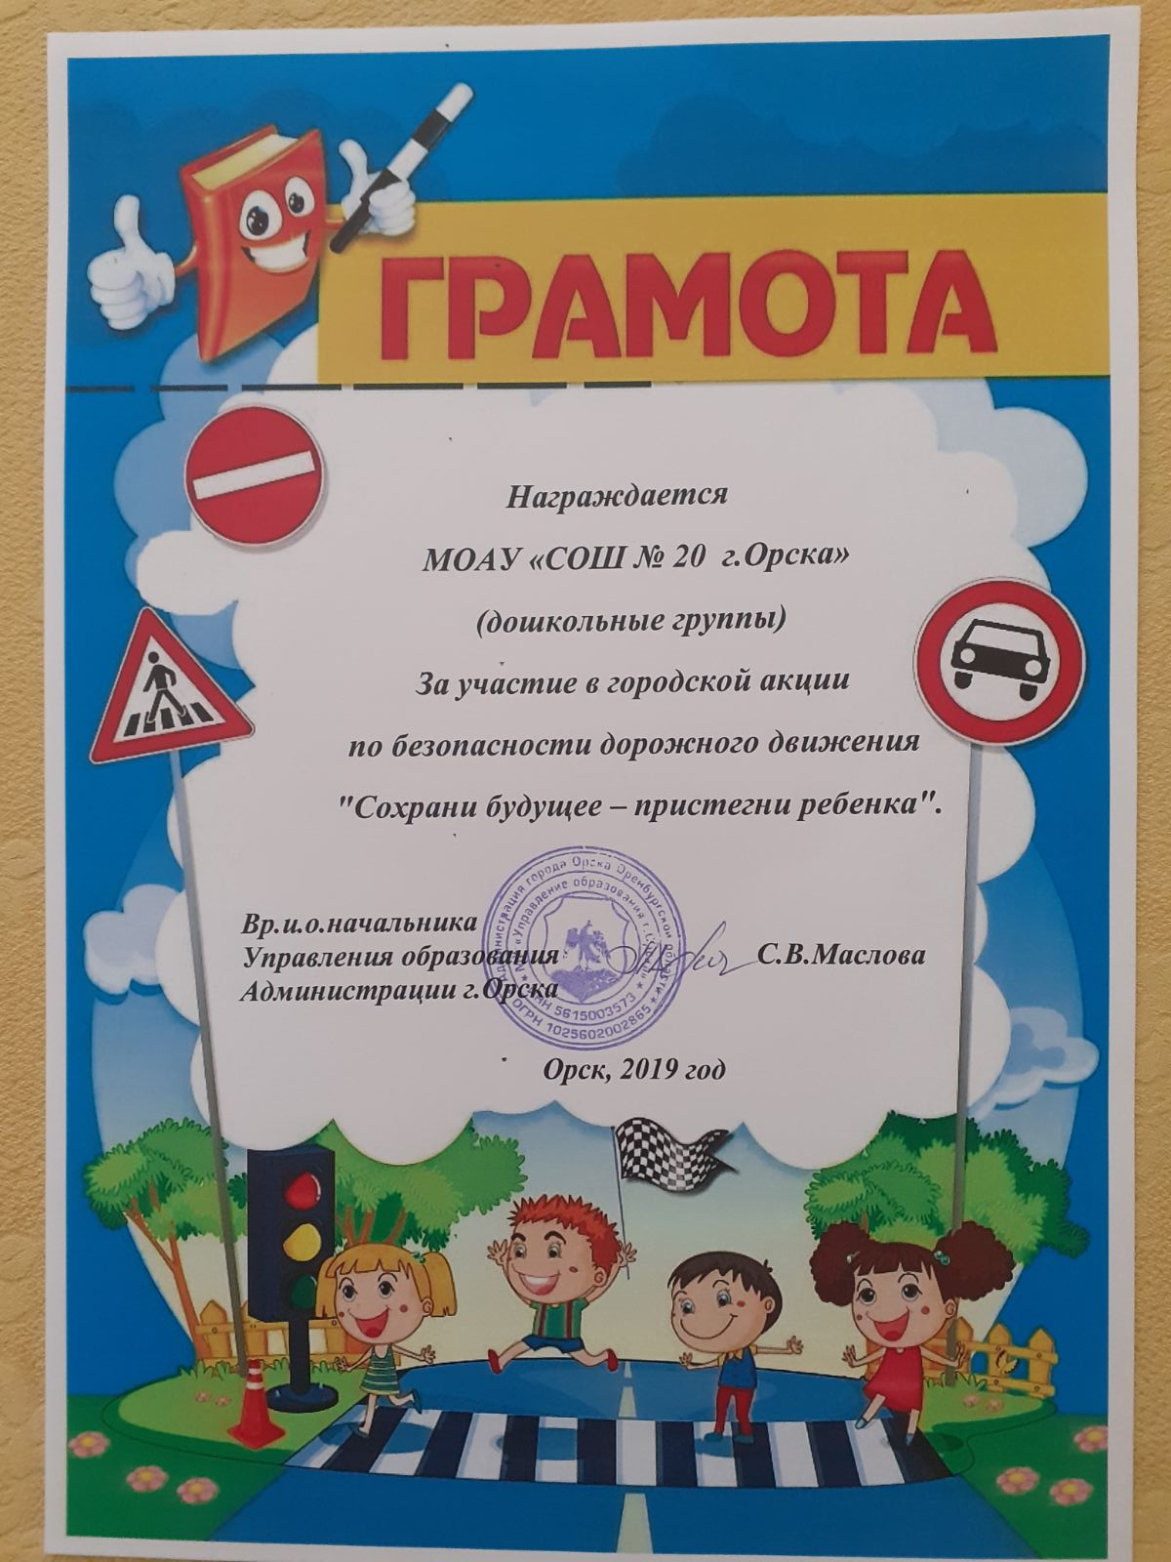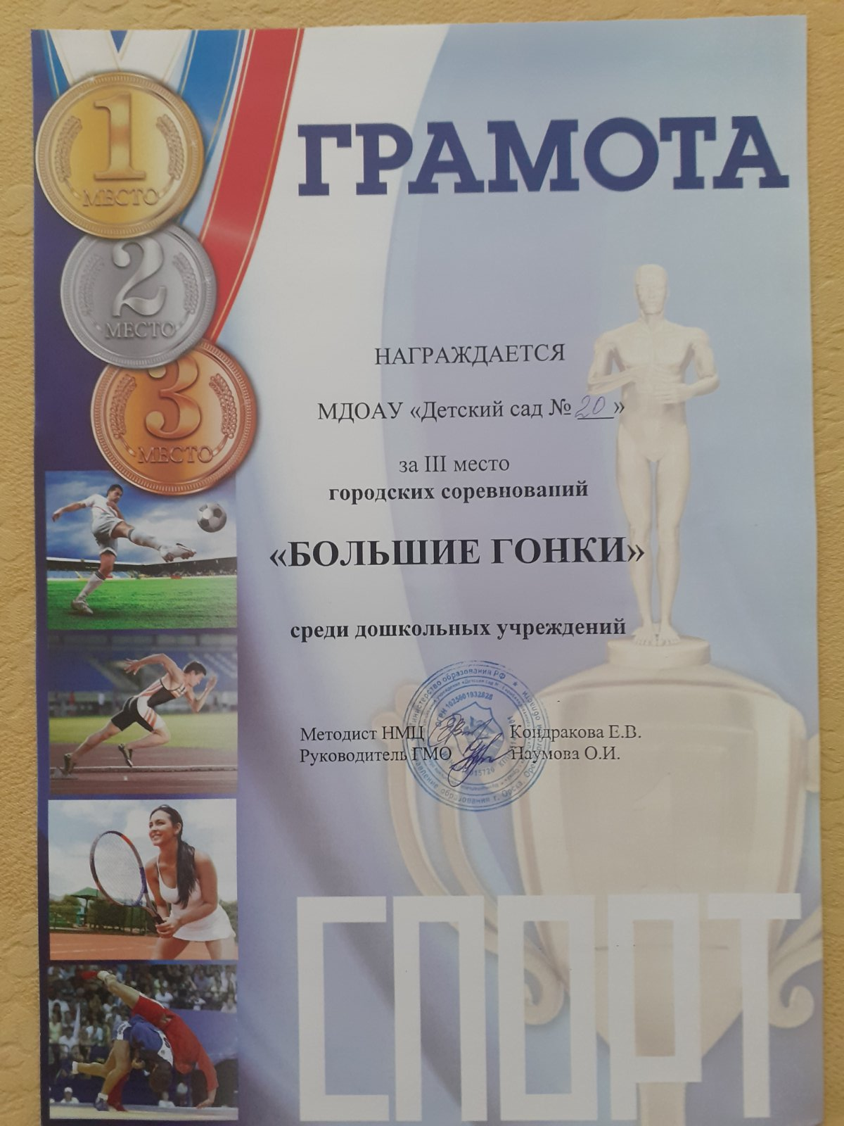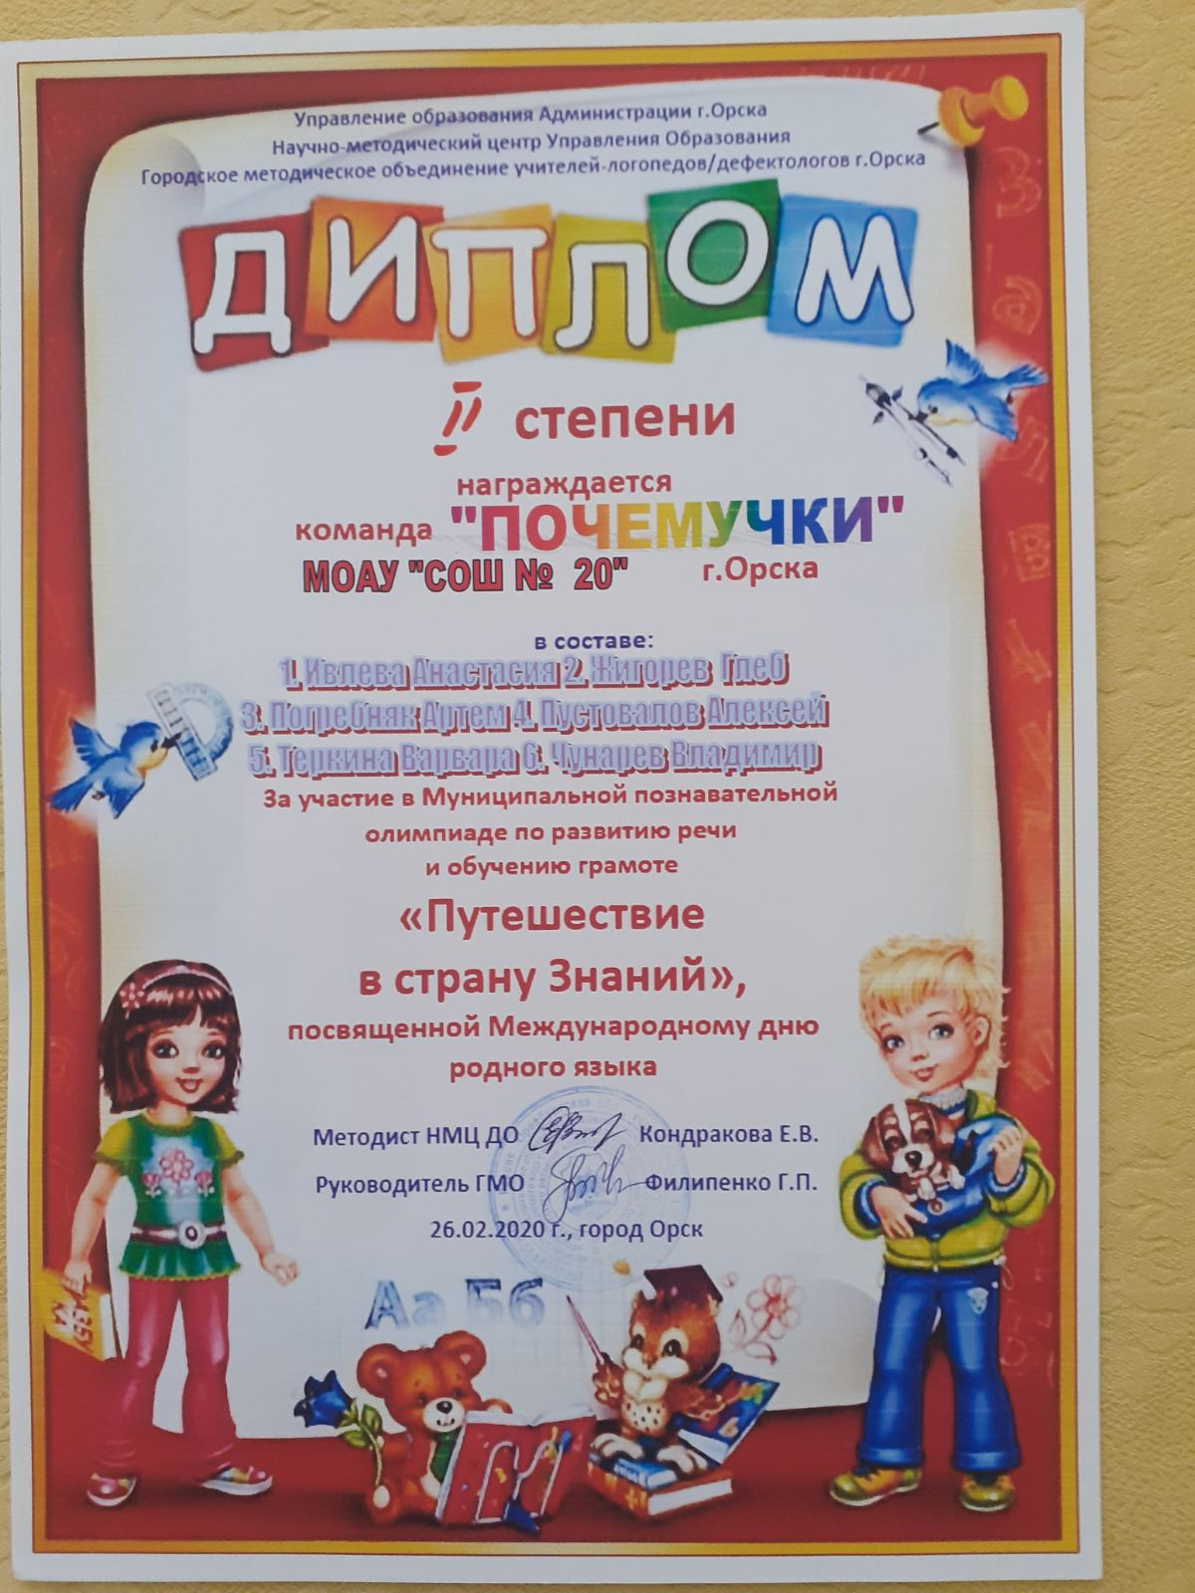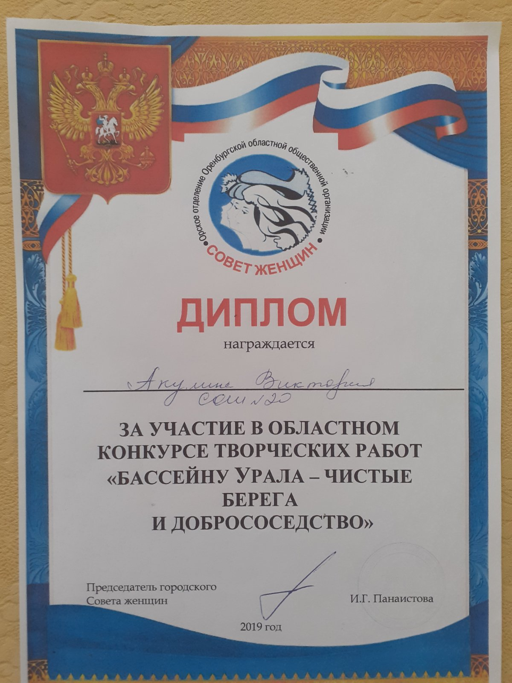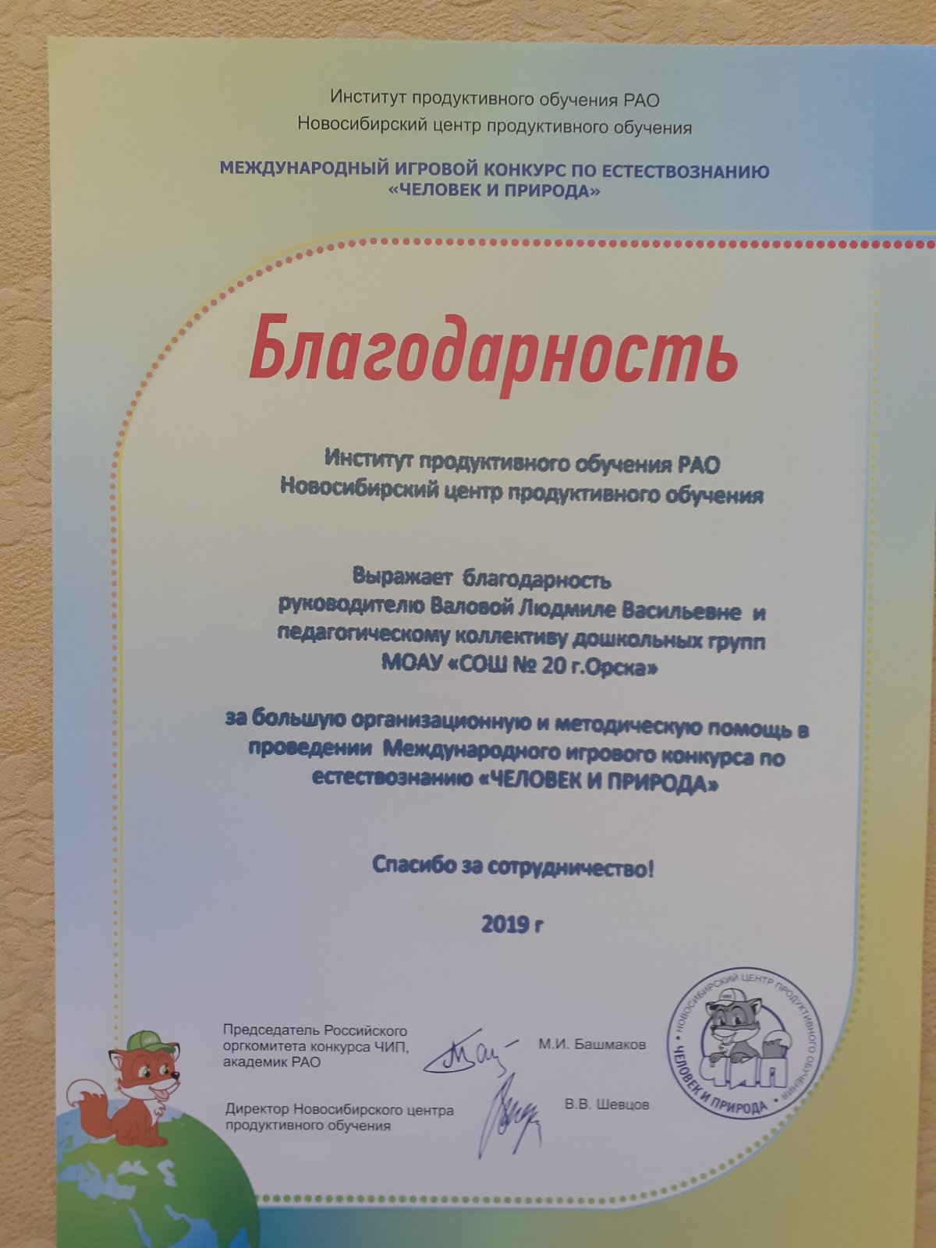

Перспективы деятельности и развития организации:

- Повышение эффективности образовательной системы ДОУ, способствующей полноценному развитию ребёнка, в соответствии с возрастными возможностями и требованиями современного общества.
- Обеспечение развития ребенка в деятельности по основным направлениям: социальное - коммуникативное, познавательное, речевое, художественно - эстетическое и физическое развитие.
- Совершенствование развивающей среды прилегающей территории (прогулочных участков и спортивной площадки) в соответствии с ФГОС ДО.
- Совершенствование форм взаимодействия педагогов с семьями детей.
Рисунок 1

